Отчет о проекте
Проект представляет собой реализацию телеграм-бота для прогноза стоимости акций международных компаний.

Основные файлы и каталоги проекта.

1. Каталог Artifacts – содержит следующие файлы:
- в формате .json с характеристиками модели (тип, количество лагов, rmse, mape и пр.)
- в формате .png с визуализацией прогноза на валидационной выборке.
- 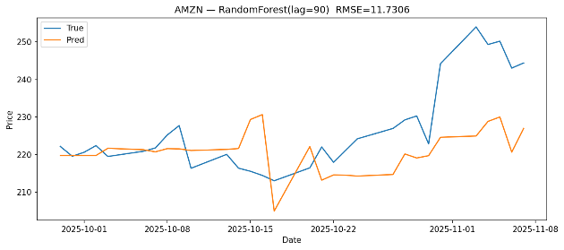
- в формате .pdf c визуализацией 30-дневного прогноза
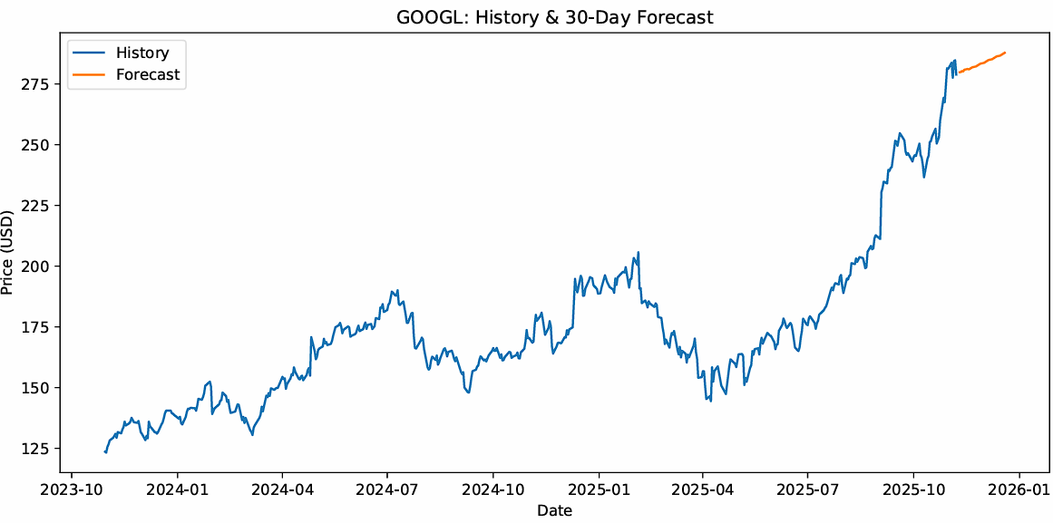

2. Каталог Core содержит содержит следующие файлы:
data.py - Обработка данных
отвечает за загрузку исторических данных по акциям из Yahoo Finance и Stooq с системой кэширования для повышения производительности. Он обеспечивает очистку данных, автоматическое определение столбца с ценами закрытия и нормализацию формата для последующей обработки моделями.
models.py - ML Модели
реализует систему выбора и обучения моделей для прогнозирования акций. Он содержит три типа моделей: RandomForest (на лаговых признаках), SARIMAX (с автоматическим подбором параметров) и LSTM (опционально), которые сравниваются по RMSE на валидационном периоде. Модуль автоматически выбирает лучшую модель, сохраняет графики и метрики в артефакты, а затем использует победителя для генерации 30-дневного прогноза.
forecast.py - Предсказание
генерирует торговые рекомендации на основе прогноза цен, находя локальные минимумы для покупки и максимумы для продажи. Он фильтрует сигналы по минимальной прибыли в абсолютном и процентном выражении. В результате формируется список сделок с расчетом потенциального дохода и текстовые рекомендации для пользователя.
model_cache.py - Управление кэшем
реализует систему кэширования обученных моделей для sklearn, statsmodels и TensorFlow, сохраняя их в отдельные папки с метаданными. Он обеспечивает автоматическую очистку устаревших моделей при запуске на основе TTL и предоставляет функции для сохранения/загрузки различных типов моделей. Кэш использует хеш-ключи на основе параметров модели и тикера для идентификации записей.
recommend.py - Рекомендации
анализирует прогноз цен для генерации торговых сигналов, находя локальные минимумы как точки покупки и последующие максимумы как точки продажи. Он фильтрует сделки по минимальной прибыли в долларах, процентах и с учетом погрешности модели, формируя текстовые рекомендации с расчетом потенциального дохода.
logging_utils.py- Логирование
обеспечивает логирование запросов пользователей в CSV-файл и в Google Sheets. Он сохраняет данные о тикере, модели, метриках и прогнозируемой прибыли с временными метками для последующего анализа.

3. Каталог logs содержит следующие файлы:
logs.csv – лог проекта

4. Каталог tests содержит следующие файлы:
test_models.py
тестирует процесс обучения моделей и генерации прогнозов. Создает синтетические данные акций, проверяет что функция train_select_and_forecast возвращает лучшую модель, метрики качества и 30-дневный прогноз.

5. Каталог tests содержит следующие файлы:
test_recommend.py
тестирует модуль рекомендаций. Проверяет что функция generate_recommendations корректно находит точки покупки/продажи, фильтрует сделки по минимальной прибыли и формирует текстовые рекомендации с расчетом дохода.

6. Корневой каталог проекта
содержит корневые файлы конфигурации и организации проекта:
.github/ .- воркфлоу-файлы для CI/CD
venv/- виртуальное окружение Python
artifacts/- кэш моделей, графики прогнозов и метрики
core/ - ядро приложения с модулями данных, моделей и прогнозирования
docs/ - документация проекта
logs/ - файлы логов запросов пользователей
tests/ - юнит-тесты и интеграционные тесты
файлы:
bot.py - основной файл телеграм-бота
обрабатывает команды /start, /forecast и /tickers для прогнозирования акций. Он загружает исторические данные, обучает модели, генерирует прогнозы на 30 дней и торговые рекомендации, отправляя пользователям графики и расчет потенциальной прибыли. Бот также логирует все запросы и поддерживает инлайн-кнопки для быстрого выбора популярных тикеров.
env, requirements.txt - настройки окружения и зависимости
Dockerfile, docker-compose.yml - конфигурация контейнеризации
project.toml, mypy.ini - настройки линтеров и форматеров
README.md - документация проекта

Пример работы
Пользователь добавляет бота в контакты, нажимает кнопку start и дальше получает
Возможность выбрать компанию для прогноза (по ее тикеру)
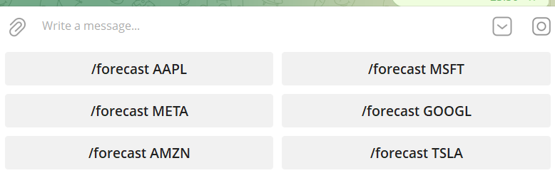
После выбора компании, начинается процесс обучения нескольких моделей
(между Random Forest, GRU и SARIMAX)
Сумма по умолчанию стоит 1000 USD и, на мой взгляд, ввод суммы не очень нужен, поэтому я его убрал
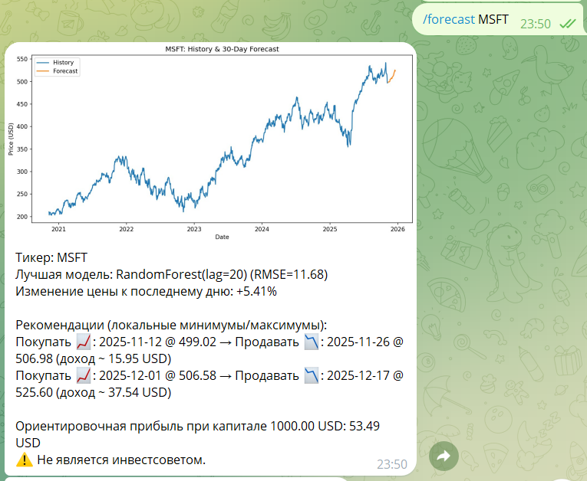
После обучения моделей, пользователю дается прогноз на 30 дней с рекомендациями по покупке -продаже акций.
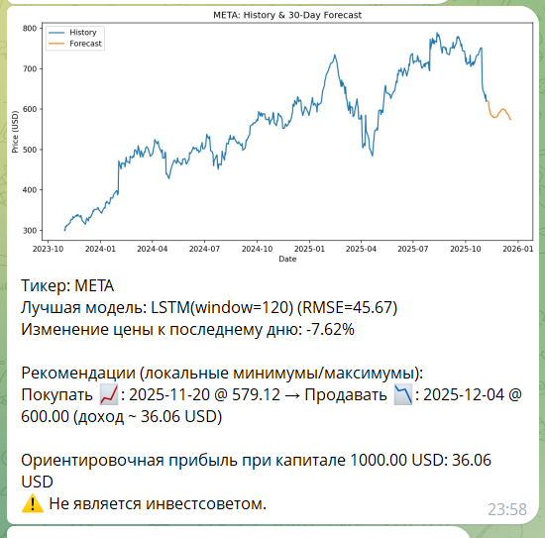
Обучение моделей происходит раз в сутки, в дальнейшем они переиспользуются
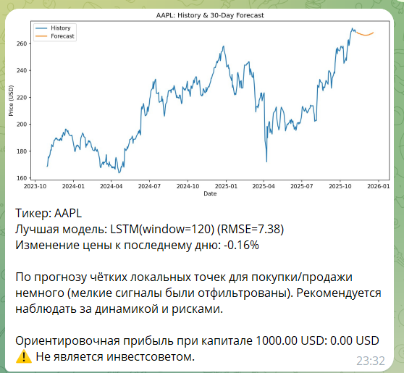
Логи записываются в Google shetts и CSV-файл